Приложение 3
Схема № 49
границ территории, прилегающей к МКУ «Физкультурно-оздоровительный комплекс Сланцевского муниципального района» по адресу: Ленинградская область, г. Сланцы, ул. Грибоедова д. 18 А

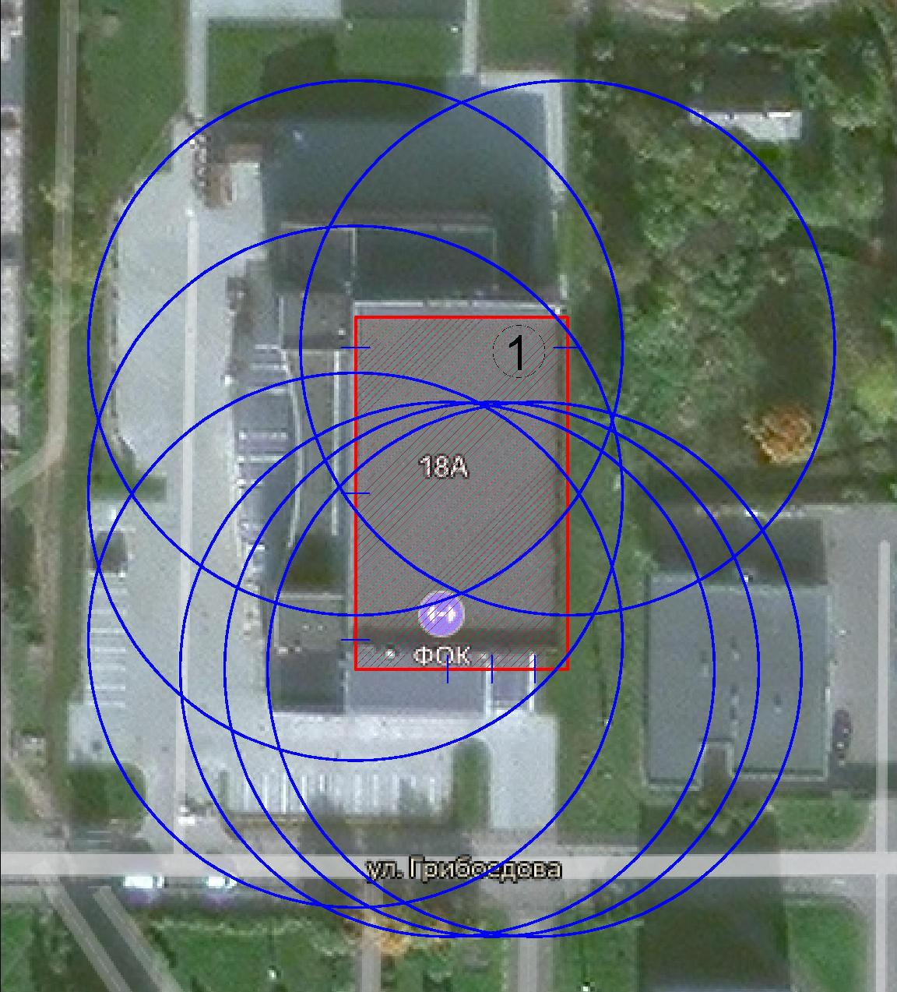
Радиус, определяющий границу территории, прилегающей к объекту, на которой не допускается розничная торговля алкогольной продукции, составляет 50 м.

Условные обозначения:

Территория, прилегающая к объекту, огороженная забором

Вход для посетителей в объект и/или обособленную территорию

Граница территории, прилегающей к объекту, на которой не допускается розничная торговля алкогольной продукции
МКУ «Физкультурно-оздоровительный комплекс Сланцевского муниципального района»

